Autor

Titel
Titel

Zusammenfassung

Der vorliegende Artikel beleuchtet die Voraussetzungen, die Notwendigkeit sowie den aktuellen Entwicklungsstand von LOM, SCORM und verwandten Standards der E-Learning-Technologie, die sich mit Lernressourcen befassen. Im Fokus steht eine kritische Bewertung der angestrebten Vorteile, den sich die E-Learning Community vom Ansatz der Learning Objects erhofft. Diskutiert wird insbesondere die Beziehung zwischen Standardisierungsbestrebungen und dem aktuellen und künftigen didaktischen Nutzen für die Lernenden. Einige aktuelle Ansätze zur Lösung dieses Dilemmas werden vorgestellt.

1 Disparate Landschaft Lernplattformen:
Probleme und Chancen

In den zahlreichen Projekten, die in den letzten Jahren von Bund und Ländern im Bereich der Neuen Medien an der Hochschule intensiv gefördert wurden, ist mit viel Aufwand eine große Anzahl qualitativ hochwertiger Lernsoftware entwickelt worden, ohne dass dabei berücksichtigt wurde, wie schnell sich der technologische Wandel vollziehen würde, und dass manche Software von modernen PCs teils nicht einmal mehr gelesen werden könnte. Hinzu kommt, dass die wertvollen Lernressourcen nach Projektende oftmals auf CDs oder nicht mehr betriebenen Servern vorliegen, ohne der interessierten Öffentlichkeit zugänglich zu sein. Es bedarf daher besserer Lösungen, wie und wo Lernmodule vorgehalten werden (Datenbanken/spezielle Portale, vgl. unten), und wie sie über Deskriptoren, sprich Metadaten erschlossen und wiedergefunden werden können.
Nicht besser sieht es aus, wenn wir die heutige Landschaft an Lernplattformen, Autorenwerkzeugen, Assessment-Tools etc. an Hochschulen und Bildungsinstituten betrachten: Kaum dass zwei oder mehr Projekte dieselbe Plattform nutzen und noch immer gibt es weitere, durchaus innovative Entwicklungen in einzelnen Gruppen. Ob dies an den historischen Gegebenheiten hierzulande liegt – hohe Eigenständigkeit der Universitäten, wie auch der Fakultäten und Fachbereiche, am Streben nach eigener Kreativität, an ja durchaus belebendem Konkurrenzdenken oder dem konkreten Bedürfnis nach speziellen Funktionen für bestimmte Lehr-/Lernformen – sei in diesem Kontext eher beiläufig notiert.
Die damit verbundene Problematik, fehlende Portierbarkeit von ganzen Kursen oder einzelnen Lernmodulen – ganz zu schweigen von einer Übertragbarkeit anspruchsvoller Lernszenarien, haben sowohl die Bund-Länder-Kommission als auch einige Hochschulen und Bildungsinstitute mittlerweile erkannt. Sie wird unter dem Sammelbegriff der Nachhaltigkeit adressiert (welche noch andere Aspekte wie z.B. den konsequenten Einsatz von Open Source Produkten oder die Weiterfinanzierung vielversprechender Entwicklungen nach Ende der Projektlaufzeit umfasst). Das Bundesministerium für Bildung und Forschung (BMBF) hat diese Forderung nach Nachhaltigkeit dezidiert in die Förderrichtlinien aufgenommen und entsprechend geben 83% Prozent der vom BMBF geförderten Projekte an (vgl. erste Ergebnisse der Analysen im kevih-Projekt, Zentel et al., 2002), wieder verwertbare Lernbausteine zu produzieren. Außerdem sind zumindest einige Hochschulen bemüht, eine maßvolle Reduktion der Tools und Plattformen herbeizuführen.
Da aber niemand einer monolithischen Landschaft an Lernplattformen mit didaktisch fragwürdigen „Folienblättermaschinen“ das Wort reden will, kann die Antwort auf Nachhaltigkeit, d.h. Auffindbarkeit, Wiederverwendbarkeit und Austauschbarkeit von Lernressourcen nur heißen, sich intensiver als bisher aktiv auf die entstehenden Standards für Lerntechnologien einzulassen, da nur über sie diese Zukunftsvision möglich wird. Dabei gilt es allerdings noch einige Gräben zu überwinden, z.B. den Graben zwischen der tatsächlich verfügbaren Technologie im Bereich der Standards und den markigen Werbeslogans der Anbieter, den Graben zwischen Pädagoginnen und Informatikerinnen im Hinblick auf die mangelnde bzw. veraltete didaktische Orientierung vieler Systeme, oder den Graben zwischen dem Problembewusstsein für die Wichtigkeit dieser Standards und der vielfach noch anzutreffenden Ignoranz in der Alltagspraxis.

2 Status und Einschätzung der Lerntechnologie-Standards

Um die Situation der zahllosen Insellösungen zu überwinden, arbeiten diverse Institutionen, Forschergruppen und Gremien daran, E-Learning Technology Standards – so der Oberbegriff – zu entwickeln. Eine einschlägige Klassifizierung der verschiedenen Lernstandards existiert ebenso wenig wie eine klare Aufgabenteilung zwischen den verschiedenen Konsortien. Die formellen und informellen Kooperationen der Gruppen sind für potenzielle Nutzer schwierig zu durchschauen.

2.1 IEEE LTSC

Zum altehrwürdigen Institute of Electrical and Electronics Engineers gehört das LTSC (Learning Technology Standards Comitee), welches sich aus fünf Bereichen mit wiederum je mehreren Arbeitsgruppen zusammensetzt, die ihre Aktivitäten innerhalb der oben genannten Kategorien entfalten.
Das LTSC setzt sich aus Forschungs- und Bildungseinrichtungen sowie Unternehmen zusammen und arbeitet formell wie informell mit den anderen Standardisierungsgruppen zusammen. Fast alle Institutionen im E-Learning Umfeld orientieren sich am IEEE/LTSC. Seine wichtigste Aufgabe ist die Entwicklung von spezifischen Lerntechnologie-Standards, die dann zur Normierung beim Internationalen Standardisierungsgremium ISO eingereicht werden. Erst vor kurzem (Stand Juli 2002) wurde der vielbeachtete Learning Object Metadata Standard (LOM) zum neuen IEEE Standard erkoren.

2.2 IMS Project

Die Instructional Management Systems wurden 1997 als National Learning Infrastructure Initiative von EDUcom in den USA gegründet. Etwa zur gleichen Zeit kamen die ersten größeren Lernmanagement Systeme auf den Markt. Zunächst schlug IMS einen Standard für Metadaten, Inhalte, Administratives und Lerner-Informationen vor. Er wurde allerdings als zu schwerfällig und als zu umfangreich abgelehnt. Der Standard wurde deshalb in einzeln implementierbare Komponenten aufgebrochen. Mittlerweile ist das IMS Global Learning Consortium eine nichtkommerzielle Organisation und entwickelt offene Spezifikationen für Online Distributed Learning Activities. Unter anderem gehören dazu Spezifikationen für das Lokalisieren von Content, das Tracking von Lernprozessen sowie der Austausch von Lernerdaten zwischen Systemen. Die Spezifikationen sind vielbeachtet und durchaus als de-facto Standards zu bezeichnen. Das IMS arbeitet sehr anwendungsnah und bietet auf seiner Website Zugang zu diversen Tools, Testimplementierungen sowie die XML-Spezifikationen zu den Standards selbst.

2.3 ADL

Die ADL (Advanced Distributed Learning Initiative) betreibt seit 1997 als US Regierungsinitiative das SCORM Project (erst Shareable Courseware Object Reference Model genannt, heute heißt es: Shareable Content Object Reference Model). SCORM ist eines der jüngsten und besten Beispiele für die Anwendung und Integration der entstehenden Lernstandards. Diese Richtlinien legen die Basis fest, wie das amerikanische Verteidigungsministerium künftig Lerntechnologien nutzen wird. Alle Truppenteile sollen anhand von IEEE und SCORM jegliche Art von Lerninhalt herstellerunabhängig austauschen können.
Eine wachsende Zahl von Herstellern nicht nur in USA sondern auch in Europa geben an, SCORM bereits zu unterstützen.
Die Kernideen von SCORM sind:
- ein Aggregierungsmodell, um E-Learning-Material zu paketieren,
- ein API (Application Programming Interface), um die Kommunikation zwischen LMS und Lerninhalten zu ermöglichen.
Den besten Eindruck bekommt man, wenn man das Rahmenpapier von SCORM durchliest.

2.4 ARIADNE

ARIADNE (Alliance of Remote Instructional Authoring & Distribution Networks for Europe) startete im dritten Europäischen Rahmenprogramm und wird von Hochschuleinrichtungen getragen.
Der bedeutendste Standardisierungs-Beitrag von ARIADNE war bisher das LOM Schema, welches mit IMS harmonisiert und dann beim IEEE/LTSC eingereicht wurde. ARIADNE selbst hat ein Metadatenschema entwickelt, welches eine Instanz des LOM-Standards ist. Es berücksichtigt die Mehrsprachigkeit in Europa und sieht für einen Teil der Metadaten eine verpflichtende Angabe vor.

Die zentralen Arbeitsbereiche von CEN/ISSS sind:
- Mitarbeit an LOM (Internationalisierung des IEEE/LTSC LOM Standard, Übersetzung in diverse europäische Sprachen),
- Educational Modelling Languages,
- Taxonomien/Vokabularien für eine europäische Lerngesellschaft (Sammeln, Pflegen und Harmonisieren der bestehenden Taxonomien in einem Repository, d.h. an einem spezifischen Ablageort, wie z.B. einer Datenbank),
- Qualitätssicherung (Beschreibungen von Lernumgebungen zur Einschätzung eines „Produktes“ durch den Lerner als Voraussetzung für einen fairen und offenen Markt) und
- Copyright Bestimmungen.

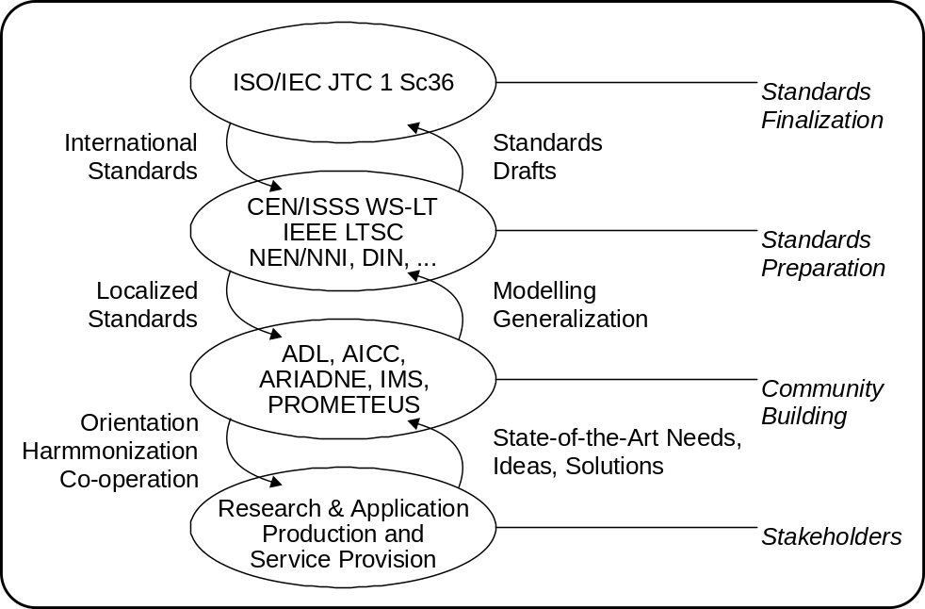

Abb. 1: Prozess der Standardgenerierung (mit freundlicher Genehmigung durch R.
Lindner, Darmstadt)

Grundlage für alle „contentorientierten“ Spezifikationen sind die in letzter Zeit vielbeschworenen Learning Objects, die im nächsten Abschnitt behandelt werden.

Literatur

Allert, H., Dhraief, H. & Nejdl, W. (2002). How are Learning Objects Used in Learning Processes? Instructional Roles of Learning Objects in LOM. Paper für ED-MEDIA, Denver Colorado, United States, June 24–29, 2002: http://www.kbs.uni-hannover.de/~allert/
Blumstengel, A. (1998). Entwicklung hypermedialer Lernsysteme. Diss. Universität Paderborn. Berlin: Wissenschaftlicher Verlag. Online verfügbar: http://dsor.uni-paderborn.de/de/forschung/publikationen/blumstengel-diss.
Hanson, E. (2002). XML and the Semantic Web from 10,000 Feet, http://www.
aquameta.com/~eric/writinsgs/semantic-web.html.
Hiddink, G. (1997). Developing the Concept of Units of Learning Material in Multimedia Databases: http://scaffolding.edte.utwente.nl/ULM/ULM.html.
Hodgins, W. (2002). The Future of Learning Objects. In D. Wiley (Hrsg.), The Instructional Use of Learning Objects (S. 281–298). Bloomington: AIT/AECT.
Keil-Slawik, R. (1997). Multimedia in der Hochschule. In S. Hartmut (Hrsg.), Virtueller Campus, Forschung und Entwicklung für neues Lehren und Lernen. Münster, New York, München, Berlin: Waxmann.
Koper, R (2002). Educational Modelling Language: Adding instructional design to existing specifications: In Reader zum Workshop Standardisierung im E-Learning, 10./11.04. 2002, Johann-Wolfgang Goethe-Universität, Frankfurt/M. (S. 41–50): http://www.httc.de/nmb/
Meder, N. (2000). Didaktische Ontologien. In H.P. Ohly, G. Rahmstorf & A. Sigel (Hrsg.), Globalisierung und Wissensorganisation: Neue Aspekte für Wissen, Wissenschaft und Informationssysteme (S.401–416). Würzburg: Ergon.
Merrill, D. (2002). The Instructional Use of Learning Objects. In D. Wiley (Hrsg.), The Instructional Use of Learning Objects (S. 261–280). Bloomington: AIT/
AECT.

Die Begriffe Lernplattform und Lernmanagementsystem (LMS) werden hier ohne Unterschied gebraucht. Kurzdefinition: integrierte Plattform für die Bereitstellung und das Management von Lerninhalten; für Lerner, Tutoren, Inhaltsersteller und Administratoren zugänglich. Angebot von Lernressourcen verschiedener Art möglich: selbstgesteuert, personalisiert, Instruktor-geführt, kollaborativ; Automatisierung bzw. Bereitstellung der Anmelde-, Registrierungs- und Berichtsprozesse sowie die Kontrolle des Lernerfortschritts.
Links zu Überblicksartikeln und den wichtigsten Gremien finden Sie in Kapitel 2.1 ff. Zum Einstieg gut geeignet sind: http://www.cetis.ac.uk/static/standards.html und http://www.masie.com/ standards/S3_Guide.pdf.
http://ltsc.ieee.org
Das IEEE hat weltweit ca. 370.000 Mitglieder, produziert rund ein Drittel der Literatur zu Computertechnologien und arbeitet derzeit an 700 Standards.
http://www.imsproject.org
http://www.adlnet.org
Einen Überblick, welche Produkte welche Standards unterstützen, gibt http://www.etis.ac.uk/ directory?Vendor=&Type=; aber letztlich helfen hier meist nur Praxistests, um die tatsächliche Unterstützung zu verifizieren.
Sharable Content Object Reference Model (SCORM),Version 1.2 (2001).
http://ariadne-eu.org

